Взаимодействие Кредитно-денежной политики и спада/подъема
в модели AD-AS.
Пестова Анна, бакалавр. 3 курс

1. Цели и задачи работы
Цель работы: исследовать эффективность кредитно-денежной политики, а также процессы инфляции, динамики выпуска в России с 1990-х годов по настоящее время путем построения модели AD-AS.
В рамках поставленных целей решаются следующие задачи:
- Анализ существующих подходов к AD-AS моделированию, выявление достоинств и недостатков этих подходов.
- Построение теоретической модели AD-AS.
- Моделирование кредитно-денежной политики.
- Моделирование спада и подъема
- Вывод основных соотношений модели.
- Взаимодействие Кредитно-Денежной политики и спада/подъема в модели AD-AS.
- * Верификация модели.

2. Формулировка гипотез.
Гипотеза 1. Инфляция в России с начала рыночных преобразований по настоящее время носит НЕмонетарный характер, или, по крайней мере, не только монетарный.
К примеру, в 2003 году денежная масса росла беспрецедентными темпами – 50% в год в реальном выражении, но при этом темп инфляции упал с 14 до 11%, а в результате российский ВВП увеличился за год на 7,2% [7, стр.25].
Гипотеза 2. Уровень монетизации экономики – отношение денежного агрегата M2 к ВВП – влияет на характер инфляции (монетарная или немонетарная). При достижении достаточного уровня монетизации (в каждой стране свой) инфляция приобретает в основном монетарный характер.
Гипотеза 3. В России достаточный уровень монетизации не достигнут, поэтому инфляция в основном немонетарная.
Отношение М2 к ВВП в России в 2006 году составлял менее 30%, в то время как в растущих куда медленнее США оно более 50%, в Европе 60-80%, в Японии и Китае – более 100% [7, стр.25].
Гипотеза 4. В России Кредитно-денежная политика в 1990-е годы была неэффективна.
Гипотеза 5. В России в 2002-2004 годах Кредитно-денежная политика была сверхэффективна в том числе за счет благоприятного инвестиционного климата.

3. Анализ существующих подходов к AD-AS моделированию.
Функция совокупного спроса (AD): , выводится из модели IS-LM. (см., например, [4]).
Y – выпуск, – реальный запас денежных средств,
G и Т – параметры фискальной политики – государственные расходы и налоги; a, b, c, d, e, f – параметры линейных функций потребления, инвестиций и спроса на деньги:
Таблица 1. Существующие подходы к выводу функции AS.
 |  | Предпосылки | График
Экономическая школа | Классики | Предпосылки: 1) p и w – гибкие, мгновенное приспособление.  2) Ресурсы – капитал и труд фиксированы -  Рассматривают LR.  AS – вертикальная линия в LR на уровне.  Сдвиг линии AS, с точки зрения классической школы, происходит за счет изменения технологий, спроса и предложения на рынке рабочей силы | . 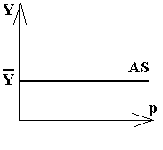
Экономическая школа | Неоклассический синтез | Предпосылки: 1) в SR p и w – жесткие, в LR – гибкие.  2) В обоих случаях ресурсы – капитал и труд фиксированы - .  SRAS выводится из моделей жесткой заработной платы, неверных представлений работников, несовершенной информации, жестких цен, либо из кривой Филлипса.  SRAS:  LRAS:  Сдвиг линии SRAS может произойти в результате шока цен (например, неожиданного роста цен на энергоресурсы), либо в результате изменения ценовых ожиданий экономических агентов. | 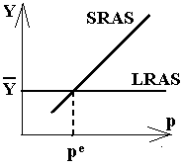
Экономическая школа | Теория реального  экономического цикла | Предпосылки: цены гибкие и в SR и в LR. Циклические колебания вызваны в основном не резкими (шоковыми) изменениями AD, а сдвигами AS.  RAS (real AS) – возрастающая линия в координатах ().  Сдвиг линии AS в результате изменения технологии в широком смысле (природные катаклизмы, изменения цен на энергоносители, войны, забастовки…) | 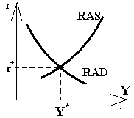.
Другой взгляд | 1 | Предпосылки: 1) p и w – жесткие. 2) Ресурсы – капитал и труд не являются фиксированными. Рассматривается SR. AS выводится из ПФ и рынка труда.  AS имеет верхнюю грань X – максимально возможный объем производства. Циклические колебания вызваны как сдвигами AD (например, в результате К-Д политики), так и в результате шоков AS (может сдвигаться как вверх, так и вниз). | 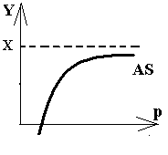
Другой взгляд | 2 | Предпосылки: 1) p и w – жесткие. 2) В рамках модели производственные мощности могут уменьшаться. Рассматривается SR.  Данная функция является наилучшей аппроксимацией ломаной функции AS.  AS имеет верхнюю грань B – максимально возможный объем производства. AS сдвигается только вниз (спад). | 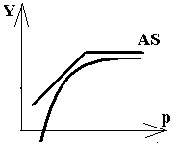

Различие между потенциальным объемом выпуска и максимально возможным объемом производства:
(def) Потенциальный объем выпуска () - реальный объем продукции, который экономика в состоянии произвести при полной занятости имеющихся ресурсов (полная занятость связана с концепцией естественного уровня безработицы – 5-7%). Фактический ВВП может быть как больше, так и меньше потенциального.
(def) Максимально возможный объем производства () – верхняя грань реального объема продукции, определяется сложившимся уровнем технологии, объемом имеющихся производственных мощностей, трудовыми ресурсами. Фактический ВВП не может быть больше максимально возможного, в некоторые моменты он может к нему стремится снизу, но, вообще говоря, не достигать.
Таблица 2. Модель AD-AS с различными функциями AS.
 |  | Кредитно-денежная политика | Спад-Подъем | Недостатки | Достоинства
Экономическая школа | Классики | Неэффективна.  Классическая ди-хотомия: К-Д не влияет на Y, результат – только рост p. | Невозможно ими-тировать.  неизме-нен во времени. | Нет SR, есть приме-ры роста Y в результате ↑M. неизменен в LR из-за предпосылки о неизменности ресурсов. | ---
Экономическая школа | Неоклассический синтез | В статической мо-дели в SR Y↑, p↑. В LR Y=, p↑.  В динамической модели неважно, m>0 или m<0, Y→. | В динамической модели невозможно имитировать.  В статической – сдвиги SRAS. Модель стремится к LR равно-весию и AD сдви-гается так чтобы в LR Y= | Фактический Y в теории может быть боль-ше на бесконечную величину.  В результате m<0 Y не может →.  неизменен в LR из-за предпосылки о неизменности ресурсов. | Четкий вывод функций, воз-можность динамического моделирования.
Экономическая школа | Теория реального экономического  цикла | Неэффективна.  Классическая дихотомия: К-Д не влияет на Y ни в SR, ни в LR. | Сдвиги RAS в результате изменения технологии в широ-ком смысле. | Есть примеры роста Y в результате ↑M. Нет вывода, четкой форму-лы RAS. Верификация методом калибровки. | Идея сдвигов AS в результате изменения технологии
Другой взгляд | 1 | Эффективна. Статическая модель -Y↑, p↑, . Динамическая модель m>0 то Y↑→Х, m<0 то Y↓→D. | Возможна имитация спада и подъема.  Спад: X↓, тогда Y↓, p↑↑.  Подъем X↑, тогда Y↑, p↓ | Громоздкие формулы. | Возможность ди-намического моделирования, рассмотрения одновременно  К-Д политики и спада или подъ-ема
Другой взгляд | 2 | Эффективна. Статическая модель -Y↑, p↑, . Динамическая модель m>0 то Y↑→B, m<0 то Y↓→D. | Имитация спада | Нет вывода функции AS | Несложный ана-литический аппарат, - ║-

4. Построение теоретической модели AD-AS.
Пусть производственная функция страны имеет следующий вид:
(1)
(функция такого вида – [10])
Здесь K – количество единиц капитала, затрачиваемое в производстве, L – количество единиц труда, Y – выпуск в экономике, A, B, C, D – параметры, большие нуля, для каждой конкретной экономики свои.
Если положить объем капитала фиксированным на некотором промежутке времени , тогда зависимость выпуска от количества единиц труда выглядит следующим образом:

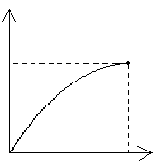
Рис. 1. Вид производственной функции в координатах на промежутке
Здесь при некоторая постоянная величина.
Экономический смысл имеет участок: , при возрастает по L.
Вывод в явном виде функции AS.
Рассмотрим Кейнсианскую модель рынка труда.
, изменяется при изменении уровня цен.
(2)
где , при некоторая постоянная величина.
Условие оптимума фирм:
Выражение (3) подставляем в (2), получаем
или (4)
- верхняя грань функции предложения, максимально возможный уровень производства при сложившемся фиксированном количестве капитальных ресурсов и полной занятости максимального количества трудовых ресурсов.
Функция AD имеет следующий вид: (5)
Вводим в функции переменную времени – t . Строим динамическую модель AD-AS.
Динамическая функция совокупного спроса имеет следующий вид:
(6)
Выражение (7) есть динамическая функция предложения, которая связывает темп инфляции в период t с выпуском в периоды t и (t-1).
(7)
Подставляем выражение (7) в (6), путем преобразований получаем (8) и (9).
Выражение (8) характеризует темп инфляции в точках равновесия линий спроса и предложения
. (8)
Легко заметить, что
1)
2)
(9)
Выражение (9) задает последовательность равновесий совокупного спроса и совокупного предложения, которые будет проходить система до того как установится статичное состояние.
Найдем точки сходимости или точки статичного состояния системы.
Условие сходимости:
Подставляем в равенство (9), получаеми - точки сходимости системы.

5. Кредитно-денежная политика в модели AD-AS.
Стимулирующая кредитно-денежная политика оказывает влияние на совокупный спрос, AD сдви-гается вправо-вверх.
Так как кривая AS недвижима в этом случае, то траектория равновесий (см. формулу (9)) будет совпадать с кривой AS, то есть из точки будем двигаться по AS до верхней грани AS – X (см. рис).
Результатом стимулирующей кредитно-денежной политики является приближение выпуска Y к верхней грани функции совокупного предложения в коротком периоде. Также возникает инфляция, темп которой приближается к темпу роста денежной массы в рассматриваемом периоде (вспомним, что из формулы (8) следует, что при ).
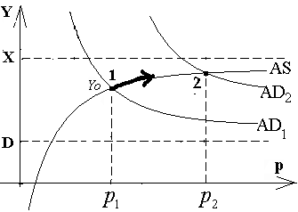
Рис. 2 Траектория равновесий в результате стимулирующей К-Д политики.

6. Моделирование спада и подъема в модели AD-AS.

1. Подъем
Пусть с некоторого момента t₀ верхняя грань X растет со временем:
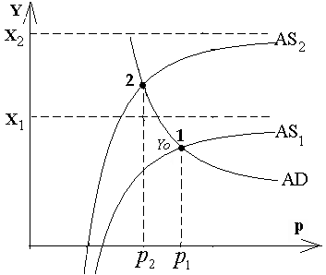
Рис. 3 Подъем в модели AD-AS.
Результат: Y↑, p↓
, где и , если ↑K → ↑X

2. Cпад
Пусть с момента t₀ верхняя грань X падает со временем:

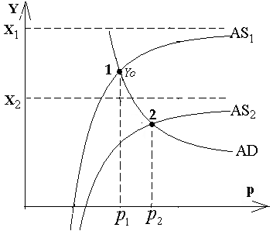
Рис. 4 Спад в модели AD-AS.

7. Вывод основных соотношений модели.

Функцию AD запишем в виде , где
Функция AS имеет следующий вид:
Найдем точки пересечения AD и AS – равновесные состояния.
Отсюда , далее находим равновесный Y:

Заметим, что . Найдем полный дифференциал функции p.
(10)
Раздели обе части (10) на p.
Дополним правые части полученного равенства до эластичностей:
Или с свернутом виде: (11)
- темп изменения максимально возможного выпуска.

, где m – темп прироста денежного агрегата.
Здесь - эластичность цен по h, - эластичность цен по максимально возможному выпуску.
Найдем ив явном виде и определим их знак.
Таким образом, получили следующее разложение темпа инфляции:
, где , (12)

Заметим, что . Найдем полный дифференциал функции p.
(13)
Раздели обе части (13) на Y.
Дополним правые части полученного равенства до эластичностей:
Или с свернутом виде: (14)
Здесь - эластичность фактического выпуска по h, - эластичность фактического выпуска по максимально возможному выпуску.
Найдем и в явном виде и определим их знак.
Таким образом, получили следующее разложение темпа роста фактического ВВП:
, где , (15)

8. Взаимодействие Кредитно-Денежной политики и спада/подъема.
- Взаимодействие спада и стимулирующей кредитно-денежной политики.
Полагаем, что государство проводит стимулирующую кредитно-денежную политику, но оно жестко контролирует темп роста денежного агрегата, в то же время в стране происходит спад.
Приведем графическую иллюстрацию:
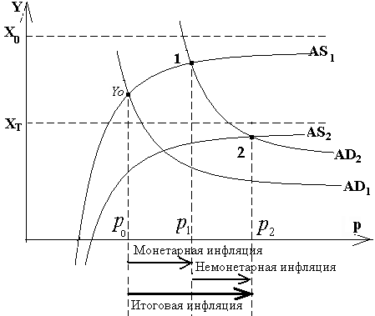
Рис. 5. Взаимодействие К-Д политики и спада.
Вспомним выведенные ранее соотношения:
, где , (12)
, где , (15)
Здесь m>0, x<0, поэтому в равенстве (12) оба произведения положительны, значит немонетаная и монетарная инфляция действуют в одном направлении и усиливают друг друга, что мы и можем видеть на графике.
В равенстве (15) произведения имеют противоположные знаки, поэтому знак темпа роста фактического ВВП в этом случае неизвестен. Но так как падение производства (падение фактического ВВП) в 90-е годы в России достигало огромных величин (по некоторым отраслям до 50%), то можем предположить, что влияние падения максимально возможного выпуска перекрывало влияние кредитно-денежной политики.
Вывод: кредитно-денежная политика в 90-е годы в России была неэффективна
Ситуация, которая наблюдалась в России в 90-е годы - стагфляция.

- Взаимодействие подъема и стимулирующей кредитно-денежной политики.
Полагаем, что проводится стимулирующая К-Д политика, а также подъем.
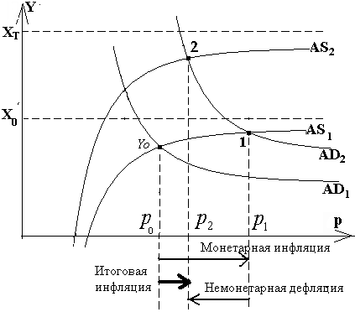
Рис. 6. Взаимодействие К-Д политики и подъема.
Вспомним выведенные ранее соотношения:
, где , (12)
, где , (15)
Здесь m>0, x>0, поэтому в равенстве (12) произведения имеют разный знак. Но так как, как правило, в странах практически всегда наблюдается рост цен (в том числе и в России), то полагаем, что
монетарная инфляция спроса перевешивает немонетарную дефляцию подъема.
В равенстве (15) оба произведения имеют положительный знак, значит монетарные и инвестиционные факторы роста темпов фактического ВВП действуют в одном направлении и усиливают друг друга, что мы и можем видеть на графике.

9. Верификация модели.
Выводы модели можно верифицировать, для этого предполагается оценить основные соотношения модели:
(12)
(15), где ,, , - коэффициенты, знаки которых мы определили из самой модели.
Здесь возникает проблема, как оценить максимально возможный выпуск страны? В основной части исследований по этой теме оценивается потенциальный выпуск. Но мы уже выяснили, что эти понятия – не одно и то же.
1) Первый очевидный метод оценки максимально возможного выпуска выглядит следующим образом:
1. Оценить коэффициенты производственной функции A, B, C, D.
2. Вычислить Х по формуле.
, где
Этот метод вряд ли возможно применить для России, так как мало наблюдений для оценки производственной функции, зато можно попробовать для других стран.

2) Второй метод
, причем и
C ростом запаса капитала в экономике потенциальный выпуск растет убывающими темпами - наблюдается убывающая отдача от дополнительной единицы K.
На первый взгляд кажется возможным косвенно оценить темп изменения потенциального выпуска через инвестиции:
, ,
Достаточно логичным кажется предположение о том, что инвестиции будут увеличивать запас капитала и соответственно влиять на инфляцию с некоторым лагом, так как инвестиции осваиваются не мгновенно, существуют издержки быстрого ввода инвестиций.
3) Другие методы…

10. Список используемой литературы.
- Воркуев Б.Л. Модели макроэкономики. М.: ТЕИС, 2004.
- Воркуев Б.Л., Портнягин Ф.А. Исследование одной модели агрегированного спроса и агрегированного предложения (AD-AS). М.: МАКС-Пресс, 2005
- Гальперин В.М., Гребенников П.И., Леусский А.И., Тарасевич Л.С. Макроэкономика. Издательство СПбГУЭиФ, 1997.
- Шагас Н.Л., Туманова Е.А. Макроэкономика-2. Краткосрочный аспект. М.: ТЕИС, 2004.
- Шагас Н.Л., Туманова Е.А. Лукаш Е.Н. и др. Макроэкономическая теория и проблемы современной России. М.: ТЕИС, 2001.
- А. А. Афанасьев. Модель естественного темпа инфляции, инициируемой предприятиями с мягкими бюджетными ограничениями // Экономика и математические методы. 2001. №4.
- Т. Гурова, Ю. Полунин. Цена монополии на ликвидность // Эксперт. 2006. №11.
- Данилов Ю. Госинвестиции тормозят дисперсный рост // Эксперт. 2006. №13.
- Шохина Е. Ошибка ценой в экономику страны. // Эксперт. 2006. №14.
10. Yainnis Venieris, Fred Sebold. Macroeconomics

